Marziye Sehatpour, D.D.S, MSCs
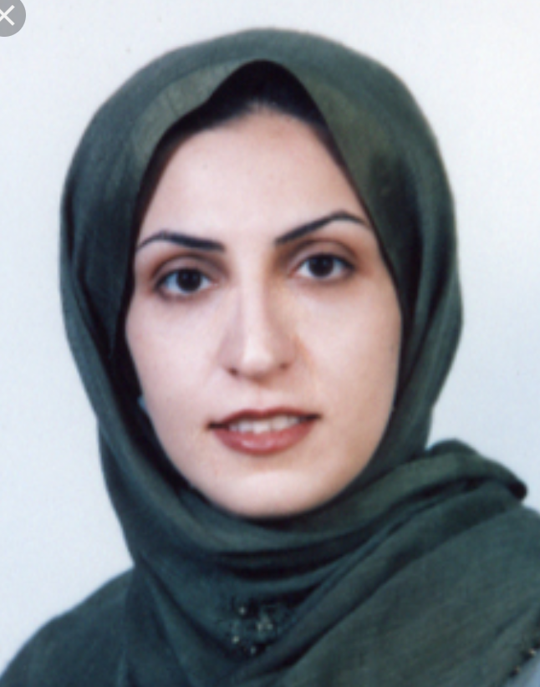

Assistant Professor of Oral and maxillofacial medicine department
Semnan University of Medical Sciences, Semnan, IRAN

Personal Information

Full Name: Elham Sadat Afraz
Email: afraz@sbmu.ac.ir
e_afraz@yahoo.com

Contact Details
Work address: Oral and maxillofacial medicine Department, Faculty of Dentistry
17 Shahrivar Street, Semnan, Iran
Tel: +098-2333334657
Fax: +98-2333334657

Education
Oct 2016 – Oct 2019  June2016- Apr 2019 | Shahid Beheshti University of Medical Sciences  Post graduate student, Oral and maxillofacial medicine  Tehran, Iran  Aachen Dental Laser Center(AALZ) and RWTH international Academy  Aachen, Germany  fellowship in Laser therapy in dentistry
Oct1994–May 2000 | Babol University of Medical Sciences  D.D.S, Dentistry  Babol, Iran

Postgraduate Thesis
Histopathological evaluation of preventive effect of Nigella sativa oil efficacy in 5-flurouracil induced oral mucositis in albino rats
Undergraduate Thesis
The effect of piperine on analgesia and naloxone-indued jumping in morphine dependent mice

Membership in scientific societies
Member of the Iranian Oral and Maxillofacial medicine association
Member of the Iranian General Dentist association
Member of the Iranian Dental Association
Member of Assosiation de Medecins francophone en Iran

Experience in Teaching
- Oral and maxillofacial medicine
- Systemic disease
- Dental management in medically compromised patients

Research Experience
- The effect of piperine on analgesia and naloxone-indued jumping in morphine dependent mice.
- The Effect of Black Seed Oil on the Improvement of Chemotherapy
- The Effect of Black Seed Oil on the Traumatic Oral Ulcer
- The Effect of Black Seed Oil on the NFkB Expression in Oral Induced Mucositis
- Different effect of green tea consumption on salivary antioxidant status in light versus heavy smokers
- Review of Oral and Dental Consideration in the Patients with Head and Neck Radiotherapy and Chemotherapy

Journal Publication
- The Effect of Black Seed Oil on the Improvement of Chemotherapy Induced Stomatitis in Rat (2019,ISC)
- Different effect of green tea consumption on salivary antioxidant status in light versus heavy smokers (2018,ISC)
- Review of Oral and Dental Consideration in the Patients with Head and Neck Radiotherapy and Chemotherapy (2018, ISC)
The effect of piperine on analgesia and naloxone-indued jumping in morphine dependent mice (2000, SCOPOUS)

Conference Proceedings
- Poster presentation at “24th International Conference on Dentistry and Dental Materials” 2019 (Copenhagen, Denmark)
- Oral presentation at “International Conference on BioMedical Sciences” (ICBMSI9)(2019 (Istanbul, Turkey)
- Poster presentation at EXIDA 2019 (Tehran, Iran)
- Poster presentation at “8th National Congress on Medical Plants” 2019 (Tehran, Iran)
- Oral presentation at “Iranian Division of IADR” 2018 (Tehran, Iran)
- Poster presentation at Oral Medicine Congress 2018 (Tehran, Iran)
- Poster presentation at IGDA 2012 (Tehran, Iran)

Awards & Grants
Board Certified of Oral and maxillofacial medicine (SBMU)
The Best Poster in Oral Medicine Congress 2018 (Tehran, Iran)
مسئول جشنواره فرهنگی EXCIDA 2019
مسئول کارگروه فرهنگی پنجاه و چهارمین کنگره IGDA
قائم مقام کمیته فرهنگی پنجاه و سومین کنگره IGDA
همکاری فعال با جامعه دندانپزشکی ایران از سال ۱۳۹۳
مسئول روابط عمومی کمیته روابط عمومی انجمن بیماریهای دهان و فک و صورت
دبیر اجرایی سمپوزیوم دندانپزشکی بیمارستانی ۱۳۹۸
مدرس و طراح سوالات آزمون های تفکیکی آمادگی آزمون دستیاری جهاد دانشگاهی ۱۳۹۵
مدرس و طراح سوالات آزمون های تفکیکی آمادگی آزمون دستیاری موسسه ماهان ۱۳۹۸-۱۳۹۶
نویسنده کتاب مجموعه سوالات تفکیکی DSQهمراه با مرور فوری بیماریهای دهان برکت
نویسنده کتاب مجموعه سوالات تفکیکی DSQهمراه با مرور فوری تدابیر دندانپزشکی برای بیماران سیستمیک

Languages
English Advanced
French Fluent

Hobies
ترجمه کتاب ؛خوش بینی آموخته شده؛ اثر پروفسور مارتین سلیگمن در حوزه روانشناسی
ترجمه کتاب ؛چه چیزی را می توانید تغییر دهید و چه چیزی را نمی توانید؛ اثر پروفسور مارتین سلیگمن در حوزه روانشناسی
تالیف کتاب ؛فصل هفتم؛ / داستان
تالیف کتاب ؛کی بود کی نبود؛ / داستان
تالیف کتاب ؛کی میدونه که کیه؛ / داستان کوتاه دو زبانه فارسی- فرانسه
تالیف کتاب ؛کی بود کی نبود؛ / داستان کوتاه
تالیف کتاب ؛به چه می خندی ژکوند؛ / ادبیات
تالیف کتاب ؛بهداشت دهان و دندان در بیماریهای اعصاب و روان؛ / دندانپزشکی

